Guía de Ejercicios
Plan diferencial 3° medio
Conceptos previos: Conjuntos

Nombre:…………….…………………………………………… Curso:……………. Fecha: …………………

Contenidos: Notación de conjuntos e intervalos de números reales. (terminología, representaciones, Operaciones entre conjuntos )
Objetivos de Aprendizaje:
OA 1 Utilizar diversas formas de representación al argumentar acerca de la resultante de la composición de funciones y la existencia de la función inversa de una función dada.
Instrucciones: La presente guía constituye un instrumento de aprendizaje orientado al desarrollo de competencias asociadas a la teoría de conjuntos, las cuales serán necesarias para una comprensión más profunda del concepto de función y sus propiedades. Además, en ésta, se proponen ejercicios que sirven de preparación para tu próxima evaluación. Responda cada uno de los ejercicios en su cuaderno de matemática y solicite ayuda a su profesor en aquellos que no obtenga la misma solución propuesta al final de la guía. Cuando envíe la guía resuelta a su profesor no olvide hacerlo en un solo documento pdf o Word indicando su nombre en cada hoja.
Puntajes: 1 punto por cada ejercicio correcto; 39 puntos en total; 60% de exigencia.

- Representación algebraica de conjunto

- Exprese los siguientes conjuntos por comprensión o extensión según corresponda.

  - $R=\left\{1,2,5,10\right\}$
  - $A=\left\{x∈N | 1<x≤9\right\}$
  - $B=\left\{x∈N | x+3=7\right\}$
  - $C=\left\{1,2,4,5,10,20\right\}$
  - $V=\left\{y∈Z | -2≤y<3\right\}$
  - $Q=\left\{x | x es una vocal de la palabra número\right\}$
  - $T=\left\{x | x es un digito de la cifra 435425\right\}$
  - $S=\left\{x | x es un digito primo de la cifra 729634\right\}$
  - $U=\left\{4,8,12,16,…\right\}$
  - $M=\left\{x∈N | x es divisor par de 50\right\}$

- Cardinalidad de un conjunto

- Determine la cardinalidad de los siguientes conjuntos.

  - $A=\left\{x | x es un divisor de 30\right\}$
  - $B=\left\{x | x es una vocal de la palabara "casa"\right\}$
  - $S=\{x │ x es una estación del año\}$
  - $R=\left\{x∈N | x+3=1\right\}$
  - $Q=\left\{x∈N | x>6\right\}$
  - $T=\left\{x∈R | x=6\right\}$
  - $M=\left\{x∈N | x<1\right\}$
  - $L=\left\{x∈N | x es un par divisor de 20\right\}$
  - $J=\left\{x∈N | x>π\right\}$
  - $O=\left\{x | x es un mes del año\right\}$

- Operaciones con conjuntos

- Sean los conjuntos $U=\left\{x∈Z | -4<x≤7\right\}$ ; $A=\left\{x∈U | x<3\right\}$ y $B=\left\{x∈U | x es un número par mayor que 1\right\}$. Representa en un diagrama de Venn y determina cada una de las siguientes operaciones:

- $A∪B$  - $A∩B$  - $A^{C}$ | - $B^{C}$  - $A-B$  - $B-A$

- Intervalos de Números Reales

- Expresa como intervalo cada uno de los siguientes conjuntos:

  - $A=\left\{x∈R | x<-\sqrt{2}\right\}$
  - $B=\left\{x∈R | \frac{1}{3}<x≤1.4\right\}$
  - $C=\left\{x∈R | 0<x≤0.01\right\}$
  - $D=\left\{x∈R | x≤-5\right\}$
  - $E=\left\{x∈R | -π≤x≤2π\right\}$
  - $F=\left\{x∈R | x>\frac{1}{2}\right\}$

- Sea $U=R$; $A=\left[-1, 7\right[$ ; $B=\left]2,+∞\right[$ ; $C=\left]-∞,3π\right]$. Determine las siguientes operaciones expresando el resultado como intervalo:

  - $A∪B$
  - $B∩C$
  - $B^{C}$
  - $B-A$
  - $\left(A∪C\right)∩B$
  - ${\left(A^{c}\right)}^{c}$
  - $\left(A∩B\right)∩C$

Soluciones para ejercicios impares

1. $R=\left\{x∈N | x es divisor de 10\right\}$
3. $B=\left\{4\right\}$
5. $V=\left\{-2,-1,0,1,2\right\}$
7. $T=\left\{2,3,4,5\right\}$
9. $U=\left\{x∈N | x es múltiplo de 4\right\}$

1. $\#A=8$
3. $\#S=4$
5. $\#Q=∞$
7. $\#M=0$
9. $\#j=∞$

1. $A∪B=\left\{-3,-2,-1, 0, 1, 2, 4, 6\right\}$  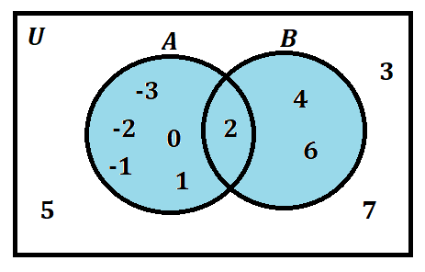 | 3. $A^{C}=\left\{3, 4, 5, 6, 7\right\}$  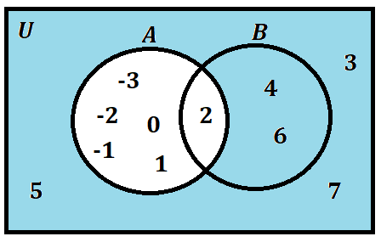
5. $A-B=\left\{-3, -2, -1, 0, 1 \right\}$
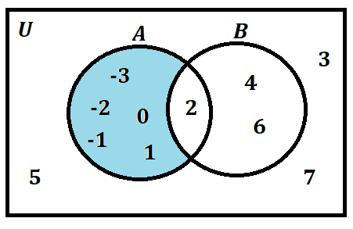

1. $A=\left]-∞,-\sqrt{2}\right[$
3. $C=\left]0, 0.01\right]$
5. $E=\left[-π, 2π\right]$

1. $\left[-1, +∞\right[$
3. $\left]-∞,2\right]$
5. $\left]2, 3π\right[$
7. $\left]2, 7\right[$

